Министерство образования и науки Российской Федерации

Федеральное государственное автономное образовательное учреждение высшего образования

«Пермский национальный исследовательский политехнический университет»

Электротехнический факультет

Кафедра «Информационные технологии и автоматизированные системы»

ОТЧЕТ

по лабораторной работе №7

Тема: «Основы написание скриптов на Bash»

Выполнил: студент группы РИС-19-1б

Миннахметов Э.Ю. ___________

Проверил: ст. преподаватель кафедры ИТАС

Шереметьев В. Г. ___________

Дата ______

Пермь, 2021

**Цель работы**

Получить начальные практические навыки написания сценариев оболочки.

**Ход работы**

1. Прочитайте теоретический материал по лабораторной работе.

2. Создайте скрипт, находящий сумму двух переданных ему аргементов. Выведите результат сложения и сообщение о том, меньше ли результат нуля, либо больше, либо равен нулю.

Листинг скрипта sum.sh

#!/bin/bash

let res=$1+$2

echo "$1 + $2 = $res"

if [ $res -ge 0 ] ; then

echo "Результат положителен"

else

echo "Результат отрицателен"

fi

Результат работы в терминале:

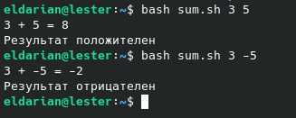

3. Создайте скрипт, принимающий в качестве агрумента строку, и создающий архив, включающий в себя все файлы из домашней директории пользователя с расширением .txt. Имя итогового архива должно состоять из переданного аргумента и отметки времени строка_час_минута_секунда.

Листинг скрипта sum.sh

#!/bin/bash

current_dir=$(pwd)

cd ~

name="$1_$(date +%H_%M_%S)"

files=$(ls ~ | grep -Eoi "([a-zа-я0-9_]|-)*.txt")

mkdir "$name"

for i in $files;

do

cp "$i" "$name/"

done

tar -cvf "$name.tar" "$name"

rm -R "$name"

cd "$current_dir"

Результат работы в терминале:

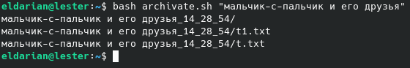

Содержимое созданного архива:

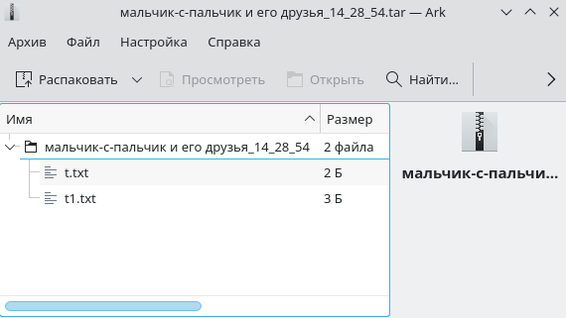

**Ответы на контрольные вопросы**

1. Что такое скрипт?

Сценарий выполнения команд.

2. Что означает символ «\», введённый в командной строке перед нажатием Enter?

Отсрочка выполнения команд до следующего нажатия Enter.

3. Команда read.

read -p “Сообщение” VARIABLE

Вывод текста сообщение с дальнейшим ожиданием ввода от пользователя.

4. Условный оператор if-fi. Команда test.

if [условие1] ; then

команда1

elif [условие2] ; then

команда2

else

команда3

fi

test — UNIX-утилита для проверки типа файла и сравнения значений. Возвращает код возврата 0 (истина) или 1 (ложь) в зависимости вычисления выражения

«test условие» равносильно «[условие]». Иначе говоря, предыдущий код условного оператора с использованием test выглядел бы следующим образом:

if test условие1 ; then

команда1

elif test условие2 ; then

команда2

else

команда3

fi

5. Циклические конструкции.

Циклы for:

for элемент in множество;

do

команда #может использовать элемент

done

Циклы while:

while условие;

do

команда

done